الجمهورية الجزائرية الديمقراطية الشعبية
متوسطة: ساجي الربيعي-عين ببوش السنة الدراسية:2024/2025
المستوى: 4 متوسط المــــــــــــــــدة: ساعة و نصف
الوضعية الأولى: ( 6 نقاط)
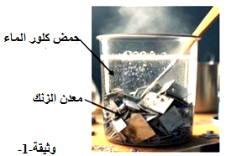
تعذر الحصول على محلول كلور الزنك في تجربة التحليل الكهربائي، فقرر الأستاذ تحضيره بمعية التلاميذ، حيث جمعوا قطع الزنك Znمن بطاريات قديمة و وضعوها في وعاء زجاجي و سكبوا عليه كمية من محلول حمض كلور الماءHCl ، فلاحظوا حدوث فوران و تصاعد فقاعات غازية و تآكل صفائح الزنك تدريجيا (الوثيقة -1)
أ- سم الغاز المنطلق، و كيف نكشف عنه تجريبيا؟
ب- أكتب معادلة التفاعل الكيميائي الحاصل في الوعاء بالصيغة الشاردية (مبرزا الحالة الفيزيائية).
جـ - كيف نكشف عن شوارد المحلول الناتج؟
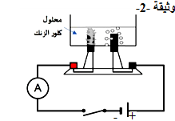
تم ترشيح محلول كلور الزنك الناتج بعد توقف التفاعل و سكبه في وعاء فولطا مسرياه من الغرافيت، فانحرف مؤشر الأمبير متر و انطلقت فقاعات غازية بجوار أحد المسريين، و تشكلت شعيرات معدنية عند المسرى الآخر(الوثيقة -2-)
- أ- ما نوع التيار الكهربائي المستعمل في التجربة؟ و لماذا؟
ب- صف ما يحدث عند كل مسرى ثم أكتب المعادلتين النصفيتين.
جـ- استنتج المعادلة الإجمالية للتحليل الكهربائي(مبرزا الحالة الفيزيائية).
د- ما هو الفرق بين نقل التيار الكهربائي في المحاليل الشاردية و في المعادن؟
الوضعية الثانية: ( 6 نقاط)
يقوم الهلال الأحمر الجزائري بإيصال المساعدات إلى أهلنا في غزة عن طريق حوّامات و التي تقوم بإنزال صناديق المساعدات في البحر و يقوم بعد ذلك الغزّاويون بسحبها بواسطة سيارة إلى الميناء عبر سطح أملس و مائل.
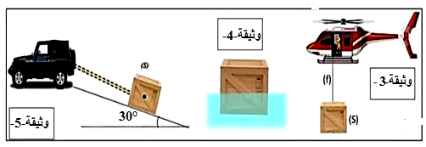
- أذكر مبدأ الفعلين المتبادلين بين الحبل (f) و الصندوق (s) ثم مثّله كيفيا على (الوثيقة -3-)
- بعد إنزال الصندوق و الذي ثقلهP= 4100 N إلى الماء و استقراره على سطحه (في حالة توازن) كما هو موضح في (الوثيقة -4-)
- سمّ القوة التي يطبقها الماء على الصندوق ثم استنتج شدتها.
- أحسب V_{L} حجم السائل المزاح.
جـ - فسر سبب طفو و توازن الصندوق على سطح ماء البحر.
- باستخدام طريقة تحليل شعاع قوة إلى مركبتين مثّل القوى المؤثرة على الصندوق عند سحبه على المستوي المائل و في حالة التوازن باستعمال سلم الرسم: 1 cm 820 N
المعطيات: 1025 Kg/m³ = _{ماء البحر}ρ و g = 10 N /Kg
الوضعية الإدماجية: (8 نقاط)
- تستخدم طواحين الهواء لتحويل الطاقة الحركية إلى طاقة كهربائية بواسطة منوّبات كبيرة و تنقل إلى المنازل عبر خطوط الشبكة الكهربائية و تعتبر مصدر نظيف و متجدد و أقل مصادر الطاقة تكلفة (الوثيقة -6-).
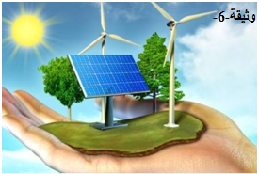
- تتكوّن المنوبة من عنصرين أساسيين لإنتاج هذا النوع من التيار الكهربائي.
- حدّد هاذين العنصرين، و ما دور كل منهما؟
- سم هذه الظاهرة التي تسمح بإنتاج هذا النوع من التيار؟
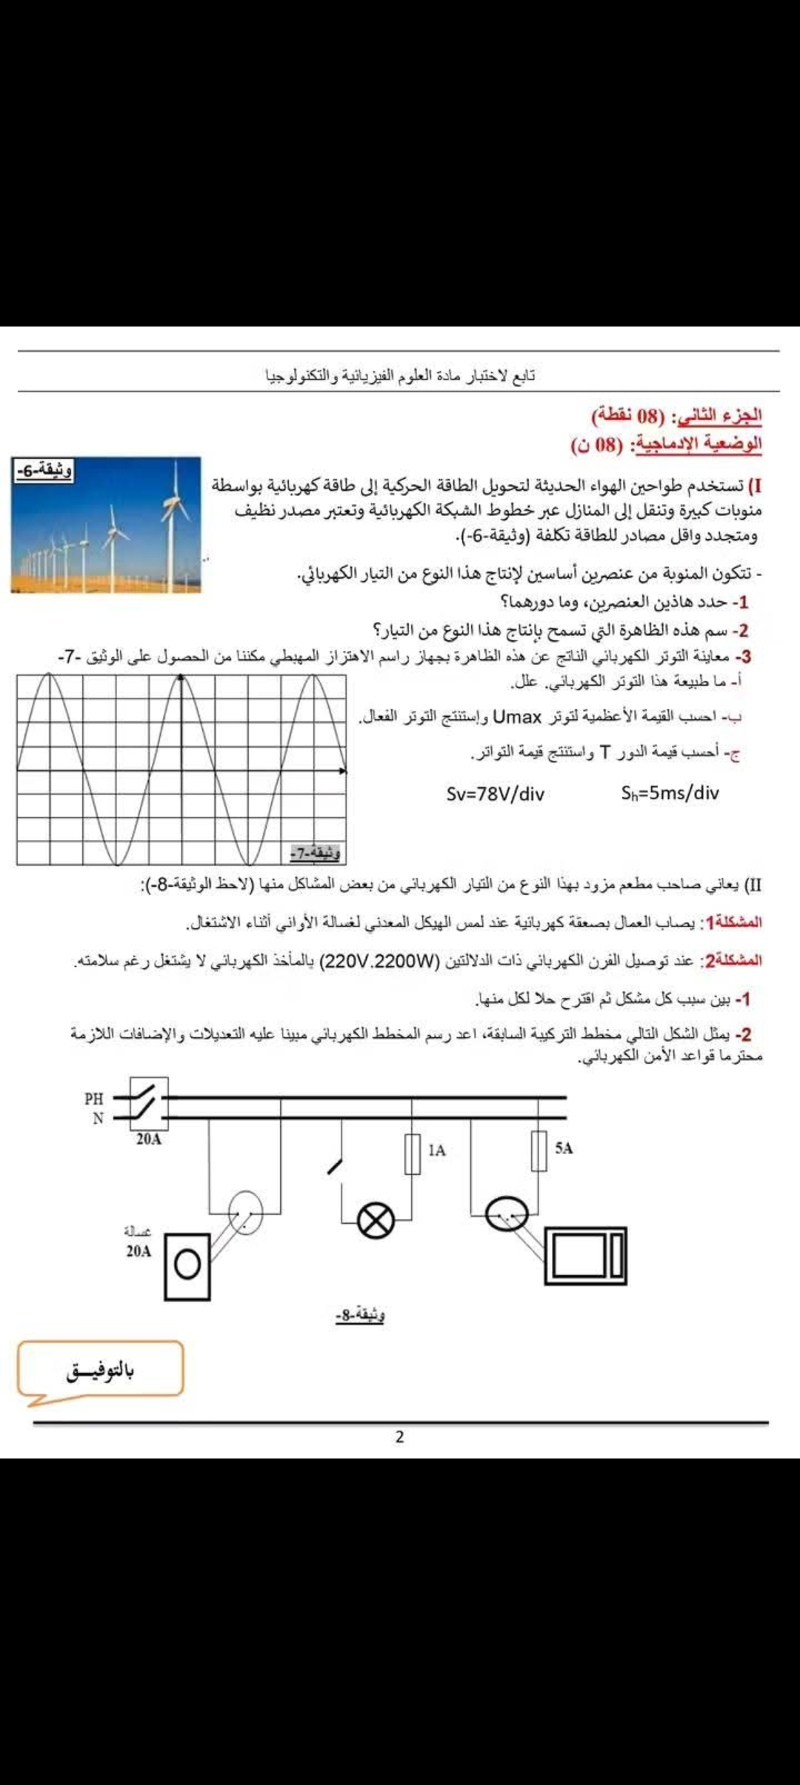
- معاينة التوتر الكهربائي الناتج عن هذه الظاهرة بجهاز راسم الاهتزاز المهبطي مكننا من الحصول على (الوثيقة -7-)
- ما طبيعة هذا التوتر الكهربائي؟ عللّ
- أحسب القيمة الأعظمية للتوترU _{max} و استنتج التوتر الفعّال.
جـ - أحسب قيمة الدورT و استنتج قيمة التواترf.
حيث: S_{v} = 78 v/ div S_{h} = 5 ms/ div
- يعاني صاحب مطعم مزود بهذا النوع من التيار الكهربائي من بعض المشاكل منها ما هو موضــــــــح في (الوثيقة -8-)

المشكلة1: يصاب العمال بصعقة كهربائية عند لمس الهيكل المعدني لغسالة الأواني أثناء الاشتغال.
المشكلة2: عند توصيل الفرن الكهربائي ذو الدلالتين ( 2200W - 220V ) بالمأخذ الكهربائي لا يشتغل رغم سلامته.
- بيّن سبب كل مشكل ثم اقترح حلا لذلك في جدول.
- أعد رسم المخطط الكهربائي مبينا عليه التعديلات و الإضافات اللازمة محترما قواعد الأمن الكهربائي.

ركّز جيّدا قبل الإجابة
بالتوفيق

